HMF_Moser.doc
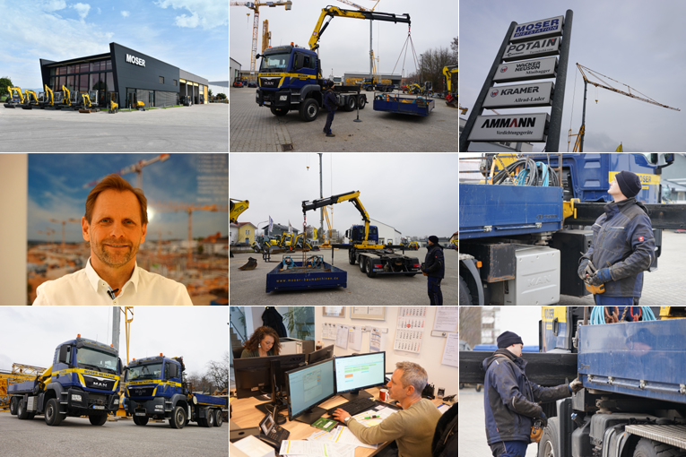
Untendreher im Alleingang
Die Moser Baumaschinen Gruppe setzt seit 1991 auf Ladekrane von HMF, die durch ihr geringes Gewicht für eine hohe Nutzlast und große Effizienz sorgen.
Baukrane sind ein Symbol für Wachstum und ein weithin sichtbarer Wegweiser zu jeder Baustelle: Doch bevor sich ein stählerner Riese in den Himmel streckt, muss er liegend antransportiert und mit Hilfe anderer Krane ballastiert werden. Die auf den Handel und die Vermietung von Kranen spezialisierte Moser Baumaschinen Gruppe betreibt zu diesem Zwecke an vier Standorten eine Flotte mit 23 mobilen Ladekranen, die ausnahmslos von HMF stammen.
Volle 13 Tonnen Nutzlast
„Mit HMF arbeiten wir schon seit 1991, weil wir mit dem Produkt von Anfang an nur positive Erfahrungen gemacht haben“, berichtet Mario Moser, Geschäftsführer der Niederlassung in Maxhütte-Haidhof. Zu den wichtigsten Argumenten für HMF zählt für ihn das geringe Eigengewicht der robusten Krane. „Wir brauchen volle 13 Tonnen Nutzlast, um einen Untendreher-Kran mit nur einem Lkw zur Baustelle transportieren und aufbauen zu können“, stellt Moser fest. Mit den leichten und leistungsstarken HMF-Ladekranen lässt sich dieses Konzept verwirklichen.
Die damit verbundene Effizienz bedeute für ihn einen wesentlichen wirtschaftlichen Vorteil. „Zwei bis drei Baukräne kann ein einzelner Monteur von uns pro Tag auf- oder abbauen“, berichtet Moser. Neben der leichten Bauweise der HMF-Krane überzeuge ihn aber auch deren Verarbeitungsqualität, die intuitive Bedienbarkeit und der persönliche Kontakt zum Vertriebspartner. Hinzu komme „ein sehr günstiges Preis-Leistungsverhältnis“, was Moser als Händler und Eigentümer von rund 400 Baukranen bestens beurteilen kann. Wartungsarbeiten und kleine Reparaturen lässt er in der eigenen Werkstatt erledigen. Für die gesamte Flotte von 23 Kranfahrzeugen muss der mobile HMF Werkskundendienst nur ein- bis zweimal jährlich angefordert werden und mit dessen Leistungen ist Moser „rundum zufrieden“.
Abnehmbare Pritsche
Aufgebaut werden die Krane meist bei der Eckstein Fahrzeug- und Metallbau GmbH auf dreiachsigen MAN-Fahrgestellen. Diese verfügen entweder über 6x6 Allradantrieb oder vier angetriebene Räder mit zwei Lenkachsen. „Durch unseren einheitlichen Fuhrpark können unsere Kranmonteure bei Bedarf auch mal die Fahrzeuge der Kollegen übernehmen, ohne sich auf ein anderes Bedienkonzept einstellen zu müssen“, erklärt Moser.
Bei der Konstruktion des Aufbaus kam es Moser vor allem auf eine möglichst hohe Flexibilität an. So verfügt ein großer Teil des Fuhrparks über eine abnehmbare Pritsche, unter der sich eine Sattelkupplung befindet. „Auf diese Weise können die Fahrzeuge bei Bedarf auch als Zugmaschine verwendet werden“, sagt Moser, der zusammen mit seinem Bruder Robert Moser jun. bereits die zweite Generation des Familienunternehmens repräsentiert.
Harmonisches Gesamtbild
Pro Jahr investiert die Moser Baumaschinen-Gruppe in einen oder zwei neue Kranfahrzeuge. Die in dunkelblau lackierten Lkw verfügen durchweg über leuchtend gelbe Ladekrane vom Typ HMF 2020 oder 2120. Ihre innenliegenden Schlauch- und Rohrführungen sorgen für geringen Verschleiß, minimale Anfälligkeit gegen Schäden und ein sehr harmonisches Gesamtbild. Dieser Eindruck bleibt auch noch nach 10 bis 15 Einsatzjahren erhalten, wenn Moser seine altgedienten Fahrzeuge ausmustert. Die EQC-Oberflächenbehandlung der lackierten Oberflächen gewährleistet dabei ein dauerhaft gutes Erscheinungsbild ohne Nachlackieren. Alle Hydraulikkomponenten sind Zink-Nickel behandelt und bestehen den strengen 720 Stunden-Salznebelsprühtest nach EN/ISO 9227. Alle Krankomponenten entsprechen der Korrosionsklasse C4 für den Marineeinsatz.
Die HMF 2020 und 2120 sind schnelle und robuste Krane mit dem jeweils besten Verhältnis von Hubkapazität zu Eigengewicht in ihrer Kranklasse. „Das gebotene Lastmoment von 18 bis 20 mt genügt uns völlig, zumal die Ladekrane hauptsächlich zum Anheben der Gegengewichte für die Baukrane verwendet werden“, berichtet Moser. Die ferngesteuerten Krane ermöglichen durch ihre fein abgestimmten Hauptsteuerventile einen schnellen und intensiven Betrieb in Kombination mit einer sehr präzisen Bedienung. Zusätzlich ermöglicht die Fernbedienung das direkte Anschlagen von Lasten und der Bediener behält die Last immer im Blick.
Ideales Werkzeug
Die Kranmonteure von Moser sind in der Regel schon langjährige Mitarbeiter mit großer Erfahrung. Für sie läuft das serienmäßige Standsicherheitssystem der HMF-Krane unbemerkt im Hintergrund. Dabei ist EVS das am meisten ausgereifte elektronische Standsicherheitssystem im Bereich der Ladekrane. Ohne gesetzlichen Druck hatte es HMF bereits in den 90er Jahren entwickelt und patentieren lassen. EVS steht für „Electronic Vehicle Stability“ und misst permanent den aktuellen Neigungswinkel des Lkws. Anders als andere Systeme berücksichtigt EVS deshalb auch den aktuellen Beladezustand des Fahrzeugs. Dadurch wird die Krankapazität im Zuge der Beladung eines Lkw immer größer – umgekehrt verhält es sich beim Entladen. In jedem Fall steht immer die optimale Leistung zur Verfügung.
Fazit: Die leichten, robusten und sicheren Ladekranen von HMF sind für die Moser Baumaschinen-Gruppe das ideale Werkzeug, um das rationelle Aufbaukonzept für Baukrane umzusetzen.

Hintergrund: Das EQC-Verfahren
Das EQC-Verfahren besteht aus vielen sorgfältig durchgeführten Fertigungsstufen. Nach dem Sandstrahlen, Entfetten und Reinigen erfolgt die ZetaCoat-Vorbehandlung. Diese bildet mikroskopische Verbindungen, die den Lack mit großer Kraft auf der Oberfläche festhält. Ein Abblättern des Lacks oder andere Beschädigungen werden damit wirksam und dauerhaft vermieden. Danach wird der Pulverlack in einer Dicke von 80 und 120 μm aufgetragen. Damit wird jede mikroskopische Rauheit der Oberfläche abgedeckt und lange Zeit gegen Korrosion geschützt. Anschließend trocknet das lackierte Bauteil im Ofen, wobei die Temperatur kontinuierlich kontrolliert wird. Das gewährleistet eine gleichmäßige Oberfläche mit einer starken Haftung und langjährige Farbechtheit. Die hochwertige Oberflächenbehandlung von HMF entspricht den strengen dänischen Umweltanforderungen.

Hintergrund: Moser Baumaschinen-Gruppe
Moser Baumaschinen vermietet und verkauft Baukrane, Minibagger, Radlader, Schalungen und Verdichtungsgeräte. Das inhabergeführte Familienunternehmen beschäftigt rund 100 Mitarbeiterinnen und Mitarbeiter und verfügt neben dem Stammhaus in Plattling über eigenständige Niederlassungen in Altenmarkt, Maxhütte-Haidhof und München. Zu den Kunden zählen Bauunternehmen und private Bauherren. Als Vertragshändler der gängigsten Hersteller wie Potain, Wacker Neuson, Meva und Ammann bietet das Unternehmen umfangreichen Service bei Reparaturen und der Ersatzteilbeschaffung für verschiedenste Baumaschinen und Baugeräte. Weitere Informationen unter www.moser-baumaschinen.de

Hintergrund: HMF-Ladekrane GmbH
HMF ist ein Premium-Hersteller von Ladekranen mit Sitz in Dänemark. Das im Jahr 1945 gegründete mittelständische Unternehmen bietet ein breites Programm hochwertiger Krane für jede Hebeaufgabe. Die Produkte werden weltweit mehr als 50 Länder exportiert. Seit 1988 ist HMF mit der HMF Ladekrane und Hydraulik GmbH auch in Deutschland vertreten. Die Krane zeichnen sich durch hohe Sicherheitsreserven, eine benutzerfreundliche Bedienung, ein niedriges Eigengewicht sowie eine große Hubkapazität aus.
Das patentierte „HMF InfoCenter“ sammelt in Kombination mit einer Funkfernsteuerung alle Informationen der Überwachungs- und Sicherungssysteme des Krans: Dabei sichert das von HMF entwickelte EVS-System die Stabilität des Fahrzeugs, während das RCL Sicherheitssystem den Kran vor Überlast schützt. Die deutsche Niederlassung von HMF verfügt über rund 120 Partnerbetriebe, die vor Ort den Kundenservice gewährleisten. Das Unternehmen ist zertifiziert nach DIN EN ISO 9001:2000.

Pressekontakte:
HMF Ladekrane & Hydraulik GmbH | KfdM – Kommunikation für den Mittelstand
Olaf Fiedler  Gustav-Rau-Strasse 20  D-74321 Bietigheim-Bissingen  Telefon: +49 (0) 71 42 - 77 11 0  E-Mail: fiedler@hmf-ladekrane.de  www.hmf.dk | Marcus Walter  Sudetenweg 12  D-85375 Neufahrn  Fon: 08165 / 999 38 43  Mobil: 0170 / 77 36 70 5  E-Mail: walter@kfdm.eu

